**ĐẠI HỌC BÁCH KHOA HÀ NỘI**

VIỆN CÔNG NGHỆ THÔNG TIN & TRUYỀN THÔNG

-----🙞🙜🕮🙞🙜-----



**BÁO CÁO MÔN HỌC**

NHẬP MÔN CÔNG NGHỆ PHẦN MỀM

ĐỀ TÀI: XÂY DỰNG HỆ THỐNG QUẢN LÝ

THIẾT BỊ GIẢNG DẠY

|  |  |
| --- | --- |
| *Giảng viên hướng dẫn:* | **TS. Nguyễn Thanh Hùng** |
|  |  |
| Sinh viên thực hiện: | 20150120 – Nguyễn Trung Anh |
|  | 20150469 – Nguyễn Tùng Cương |
|  | 20152137 – Nguyễn Văn Lâm |

**Hà Nội, tháng 12/2017**

MỤC LỤC

PHÂN CÔNG CÔNG VIỆC 2

LỜI NÓI ĐẦU 4

PHẦN 1: PHÂN TÍCH YÊU CẦU PHẦN MỀM 5

1.1. Yêu cầu chung 5

1.2. Chức năng của hệ thống: 5

1.3. Ý nghĩa thực tiễn 5

1.4. Tính khả thi 6

1.5. Nền tảng phát triển: 6

PHẦN 2: PHÂN TÍCH HỆ THỐNG 7

2.1. Phân tích chức năng 7

2.2. Phân tích cấu trúc 15

PHẦN 3: THIẾT KẾ HỆ THỐNG 16

3.1. Thiết kế tổng thể 16

3.2. Thiết kế giao diện Web 16

3.3. Thiết kế giao diện trên PC 19

3.4. Thiết kế dữ liệu 21

PHẦN 4: CÀI ĐẶT CHƯƠNG TRÌNH 22

4.1. Các công nghệ sử dụng 22

4.2. Cài đặt chương trình 22

PHẦN 5: KIỂM THỬ 23

PHẦN 6: TRIỂN KHAI VÀ BẢO TRÌ 24

6.1. Triển khai: 24

6.2. Bảo trì: 24

KẾT LUẬN VÀ HƯỚNG PHÁT TRIỂN 25

TÀI LIỆU THAM KHẢO 26

# PHÂN CÔNG CÔNG VIỆC

|  |  |  |  |
| --- | --- | --- | --- |
| **STT** | **Họ và tên** | **Nhiệm vụ** | **Kết quả** |
| **1** | Nguyễn Trung Anh | Xây dựng hệ thống trên nền tảng Web | Hoàn thành |
| **2** | Nguyễn Tùng Cương | Xây dựng hệ thống trên PC | Hoàn thành |
| **3** | Nguyễn Văn Lâm | Chuẩn bị báo cáo | Hoàn thành |

# LỜI NÓI ĐẦU

Việc ứng dụng máy tính để quản lý thông tin đã phát triển mạnh ở các nước tiên tiến từ những thập niên 70. Còn ở Nước ta hiện nay, vấn đề áp dụng Tin học để xử lý thông tin trong công tác quản lý đã trở thành nhu cầu bức thiết, nhất là trong thời đại "mở cửa" với các nước khác trên thế giới.

Để quản lý các hệ thống trong thực tế, chúng ta có thể sử dụng sức lao động thủ công của con người, con người trực tiếp thao tác, sắp xếp và tính toán thủ công trên dữ liệu. Tuy nhiên, nhược điểm của cách quản lý này là tốc độ xử lý vô cùng chậm, kết quả tính toán thống kê, tìm kiếm thiếu chính xác, lãng phí sức lao động của con người mà không đem lại hiệu quả,… Vì vậy, việc xây dựng các hệ thống hỗ trợ con người trong việc quản lý này là vô cùng quan trọng, có ý nghĩa to lớn trong quá trình phát triển của xã hội.

Hiện nay, nhu cầu sử dụng các thiết bị phục vụ giảng dạy là việc làm phổ biến và rất cần thiết. Lượng thông tin cần quản lý tại các hệ thống, trường học ngày càng mở rộng hơn, vì vậy việc quản lý các đối tượng trong mượn - trả thiết bị một cách thủ công là vô cùng khó và không khả thi. Chính vì thế, chúng ta cần xây dựng hệ thống để quản lý mượn trả thiết bị nói riêng và cả hệ thống thiết bị trường học nói chung. Việc Tin học hóa hệ thống quản lý mượn - trả thiết bị góp phần giảm thời gian quản lý, hỗ trợ nhân viên làm việc dễ dàng, thuận tiện và chuyên nghiệp hơn.

Nhóm chúng em đã cùng nhau quyết định Xây dựng hệ thống quản lý mượn - trả thiết bị. Để quản lý được tốt, cần Tin học hóa hoàn toàn về hệ thống nhập, cập nhật thông tin.

Để hoàn thành được bài tập lớn này, nhóm chúng em xin được gửi lời cảm ơn chân thành đến thầy giáo hướng dẫn đề tài – **TS. Nguyễn Thanh Hùng**, Giảng viên Viện Công nghệ Thông tin và Truyền thông, Trường Đại học Bách Khoa Hà Nội, thầy đã hết lòng giúp đỡ, hướng dẫn, truyền đạt lý thuyết học phần Nhập môn công nghệ phần mềm, giúp chúng em có cái nhìn tổng quát về quy trình khi xây dựng một phần mềm.

***Hà Nội, tháng 12 năm 2017***

# PHẦN 1: PHÂN TÍCH YÊU CẦU PHẦN MỀM

## 1.1. Yêu cầu chung

Cần xây dựng hệ thống quản lý mượn - trả thiết bị thực hiện công việc quản lý các đối tượng bao gồm: Thiết bị, Người dùng, Tin tức,…. Hệ thống cần có những chức năng cơ bản của một phần mềm quản lý: Hiển thị thông tin, Cập nhật thông tin (thêm, sửa, xóa), Tìm kiếm thông tin.

Hệ thống được xây dựng sẽ tối ưu hóa việc quản lý, lưu trữ dữ liệu người dùng và thiết bị một cách hợp lý, cũng như dễ dàng trong việc tìm kiếm và đăng ký mượn thiết bị học tập. Hệ thống phải hỗ trợ tối đa nhân viên quản lý trong việc kiểm soát các thông tin về thiết bị, người dùng.

## 1.2. Chức năng của hệ thống:

***a. Hiển thị thông tin:***

– Thông tin người dùng (bao gồm các thao tác thêm, sửa, xóa, tìm kiếm)

– Thông tin quản trị (bao gồm các thao tác thêm, sửa, xóa)

– Các thiết bị (bao gồm các thao tác thêm, sửa, xóa)

– Danh sách mượn trả thiết bị.

***b. Tìm kiếm:***

– Tìm kiếm thiết bị muốn mượn/ cập nhật/ sửa.

– Tìm kiếm danh sách các thiết bị mà người dùng đăng ký mượn hoặc đã mượn, …

## 1.3. Ý nghĩa thực tiễn

- Hệ thống được xây dựng sẽ tối ưu hóa việc quản lý, lưu trữ dữ liệu khách hàng một cách hợp lý, cũng như dễ dàng trong việc tìm kiếm và thống kê thông tin quản lý thiết bị. Hệ thống này sẽ hạn chế được các nhược điểm của hình thức quản lý mượn - trả thiết bằng hình thức thủ công, từ đó tiết kiệm được thời gian, nhân lực, qua đó giảm thiểu chi phí quản lý.

## 1.4. Tính khả thi

- Đây là một hệ thống không quá phức tạp, chi phí xây dựng không quá cao, đặc biệt khi áp dụng vào thực tế sẽ mang lại nhiều lợi ích thiết thực, giúp cho việc quản lý thiết bị/ mượn trả thiết bị được tối ưu, hợp lý.

- Có thể thay thế nhân viên trong việc ghi chép, sao lữu dữ liệu, tránh sai sót và mất dữ liệu. Dễ dàng thống kê theo những yêu cầu của người sử dụng hệ thống. Về mặt kinh phí, hệ thống tỏ ra hiệu quả hơn, chi phí phù hợp hơn và việc sử dụng mang tính dài hạn. Hệ thống dễ sử dụng, thân thiện với người dùng.

## 1.5. Nền tảng phát triển:

- PC

- Web

# PHẦN 2: PHÂN TÍCH HỆ THỐNG

## 2.1. Phân tích chức năng

2.1.1. Biểu đồ hoạt động

***a. Biểu đồ hoạt động đăng nhập***

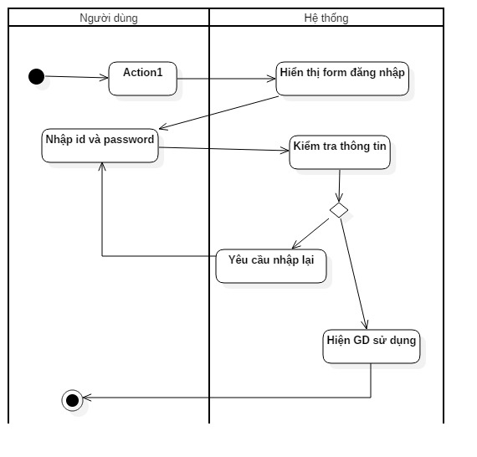

Hình 1. Biểu đồ hoạt động đăng nhập

***b. Biểu đồ hoạt động đăng ký tập:***

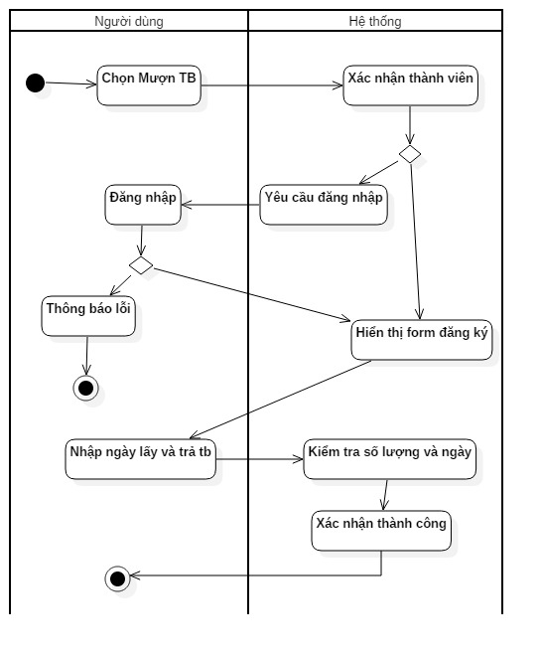

Hình 2. Biểu đồ hoạt động đăng ký mượn thiết bị

2.1.2. Biểu đồ ca sử dụng

a. Biểu đồ use case tổng quát:

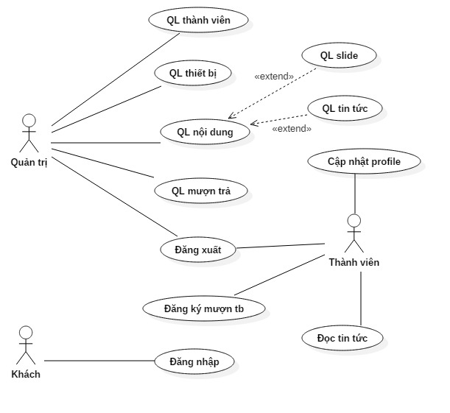

Hình 3. Biểu đồ use case tổng quát

**Đặc tả use case đăng nhập:**

+ Tên ca sử dụng: Đăng nhập.

+ Mục đích ca sử dụng: Giúp người sử dụng hệ thống có thể truy cập vào hệ thống để thực hiện các chức năng mà hệ thống cung cấp.

+ Tác nhân: Quản trị, người dùng khác (Sinh viên, giáo viên) => NSD

+ Sự kiện kích hoạt: NSD chọn chức năng đăng nhập.

+ Điều kiện tiên quyết: NSD đã có tài khoản đăng nhập trong hệ thống.

+ Kịch bản chính:

|  |  |
| --- | --- |
| 1. NSD lựa chọn chức năng đăng nhập. |  |
|  | 2. Hệ thống hiển thị giao diện đăng nhập. |
| 3. NSD nhập id và password trên giao diện đăng nhập | 4. Hệ thống kiểm tra id và password NSD vừa nhập. |
|  | 5. Nếu id và password đúng, hệ thống hiển thị giao diện làm việc chính. |

+ Các kịch bản khác:

***A1:*** Khởi động từ sau điểm 4 của kịch bản chính: id hoặc password mà NSD nhập không đúng, hệ thống hiển thị thông báo, yêu cầu nhập lại, kịch bản ***A1*** quay lại điểm 3 của kịch bản chính.

***A2:*** Khởi động từ sau điểm 2 của kịch bản chính: NSD chọn quên mật khẩu trên giao diện đăng nhập. NSD nhập email để xác nhận, đặt lại mật khẩu mới. Hệ thống lưu lại mật khẩu mới và hiển thị giao diện làm việc chính.

**Đặc tả use case quản lý thành viên:**

+ Tên ca sử dụng: Quản lý thành viên.

+ Mục đích ca sử dụng: Giúp Người quản trị kiểm soát người dùng hệ thống.

+ Tác nhân: Quản trị (QTV).

+ Sự kiện kích hoạt: QTV chọn chức năng quản lý thành viên.

+ Điều kiện tiên quyết: QTV đã phải đăng nhập vào hệ thống.

+ Kịch bản chính:

|  |  |
| --- | --- |
| 1. QTV lựa chọn chức năng quản lý thành viên |  |
|  | 2. Hệ thống hiển thị giao diện quản lý. |
| 3. QTV thực hiện thêm thành viên mới. QTV cũng có thể sửa thành viên đã tồn tại hoặc xóa thành viên khỏi hệ thống. | 4. Hệ thống cảnh báo cho QTV về những thay đổi vừa thực hiện. |
| 5. Nhân viên xác nhận chắc chắn muốn thay đổi thông tin. | 6. Hệ thống lưu lại các thay đổi, thông báo khi đã hoàn tất thay đổi. |

+ Các kịch bản khác:

***A1:*** Khởi động từ điểm 3 của kịch bản chính: Khi QTV nhập một người đã tồn tại trong hệ thống, hệ thống sẽ thông báo không thành công và yêu cầu nhập lại.

***A2:*** Khởi động từ điểm 4 của kịch bản chính: QTV xác nhận không lưu lại các thay đổi và muốn hủy bỏ các thao tác vừa thực hiện. Hệ thống sẽ thông báo hủy bỏ thành công và quay lại giao diện quản lý thành viên.

**Đặc tả use case quản lý thiết bị:**

+ Tên ca sử dụng: Quản lý thiết bị.

+ Mục đích ca sử dụng: Giúp QTV kiểm soát các thông tin các thiết bị giảng dạy.

+ Tác nhân: QTV.

+ Sự kiện kích hoạt: QTV chọn chức năng quản lý thiết bị.

+ Điều kiện tiên quyết: QTV đã phải đăng nhập vào hệ thống.

+ Kịch bản chính:

|  |  |
| --- | --- |
| 1. QTV lựa chọn chức năng quản lý thiết bị. |  |
|  | 2. Hệ thống hiển thị giao diện quản lý thiết bị |
| 3. QTV thực hiện thêm thiết bị mới vào hệ thống. QTV cũng có thể thay đổi thông tin thiết bị hoặc xóa bỏ thiết bị khỏi hệ thống. | 4. Hệ thống cảnh báo cho QTV về những thay đổi vừa thực hiện. |
| 5. QTV xác nhận chắc chắn muốn thay đổi thông tin. | 6. Hệ thống lưu lại các thay đổi, thông báo khi đã hoàn tất thay đổi. |

+ Các kịch bản khác:

***A1:*** Khởi động từ điểm 3 của kịch bản chính: Khi QTV nhập các thông tin thiết bị không đúng kiểu dữ liệu, hệ thống thông báo nhập sai định dạng dữ liệu và yêu cầu QTV nhập lại.

***A2:*** Khởi động từ điểm 4 của kịch bản chính: QTV xác nhận không lưu lại các thay đổi và muốn hủy bỏ các thao tác vừa thực hiện. Hệ thống sẽ thông báo hủy bỏ thành công và quay lại giao diện quản lý.

**Đặc tả use case quản lý mượn trả thiết bị:**

+ Tên ca sử dụng: Quản lý mượn trả thiết bị.

+ Mục đích ca sử dụng: Giúp QTV kiểm soát các thông tin sử dụng, mượn các thiết bị giảng dạy.

+ Tác nhân: QTV.

+ Sự kiện kích hoạt: QTV chọn chức năng quản lý mượn trả thiết bị.

+ Điều kiện tiên quyết: QTV đã phải đăng nhập vào hệ thống.

+ Kịch bản chính:

|  |  |
| --- | --- |
| 1. QTV lựa chọn chức năng quản lý thiết bị. |  |
|  | 2. Hệ thống hiển thị giao diện quản lý thiết bị |
| 3. QTV thực hiện thêm thông tin thiết bị mới được mượn vào hệ thống. QTV cũng có thể thay đổi thông tin mượn trả thiết bị hoặc xóa bỏ lượt mượn trả thiết bị khỏi hệ thống. | 4. Hệ thống cảnh báo cho QTV về những thay đổi vừa thực hiện. |
| 5. QTV xác nhận chắc chắn muốn thay đổi thông tin. | 6. Hệ thống lưu lại các thay đổi, thông báo khi đã hoàn tất thay đổi. |

+ Các kịch bản khác:

***A1:*** Khởi động từ điểm 3 của kịch bản chính: Khi QTV nhập các thông tin thiết bị không đúng kiểu dữ liệu, hệ thống thông báo nhập sai định dạng dữ liệu và yêu cầu QTV nhập lại.

***A2:*** Khởi động từ điểm 4 của kịch bản chính: QTV xác nhận không lưu lại các thay đổi và muốn hủy bỏ các thao tác vừa thực hiện. Hệ thống sẽ thông báo hủy bỏ thành công và quay lại giao diện quản lý.

b. Biểu đồ use case phân rã:

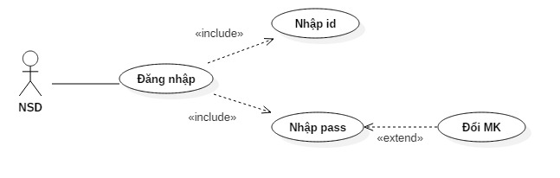

Hình 4. Biểu đô phân rã use case đăng nhập

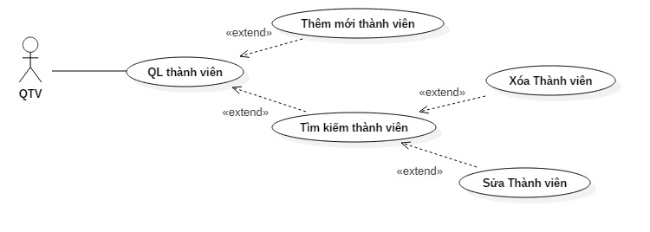

Hình 5. Biểu đồ phân rã use case quản lý người sử dụng

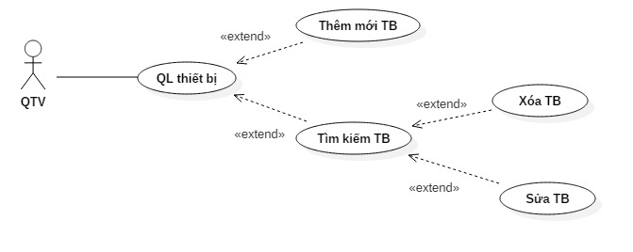

Hình 6. Biểu đồ phân rã use case quản lý thiết bị

## 2.2. Phân tích cấu trúc

2.2.1. Biểu đồ lớp cho ca sử dụng đăng nhập

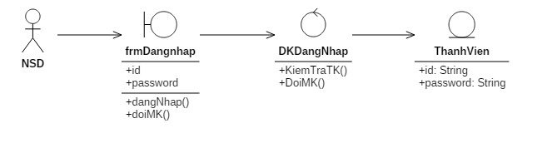

Hình 8. Biểu đồ lớp cho ca sử dụng đăng nhập

2.2.2. Biểu đồ lớp cho ca sử dụng quản lý thiết bị

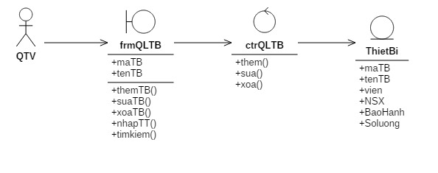

Hình 9. Biểu đồ lớp ca sử dụng quản lý thiết bị

2.2.3. Biểu đồ lớp cho ca sử dụng quản lý người dùng

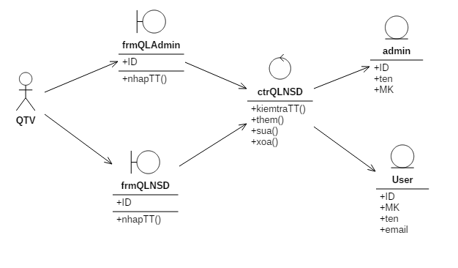

Hình 10. Biểu đồ lớp cho ca sử dụng quản lý người

PHẦN 3: THIẾT KẾ HỆ THỐNG

## 3.1. Thiết kế tổng thể

Xây dựng hệ thống dựa trên mô hình Model – View – Controller.

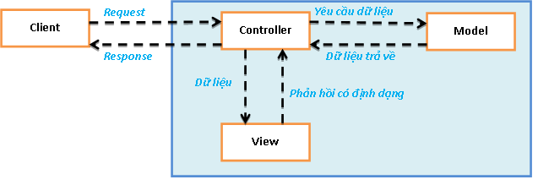

* ***Model***: quản lý các hành vi và dữ liệu tùy theo phạm vi ứng dụng, phản hồi yêu cầu thông tin về trạng thái của nó (thường từ view) và phản hồi các chỉ thị thay đổi trạng thái (thường từ controller).
* ***View***: quản lý việc hiển thị thông tin, biểu diễn trực quan về một model tùy theo ngữ cảnh, chịu trách nhiệm sinh ra giao diện người dùng dựa trên dữ liệu trong model.
* ***Controller***: phản hồi các tương tác chuột, bàn phím từ đầu vào người sử dụng, thông báo cho model hoặc view để có sự thay đổi phù hợp. Đây là bộ điều phối liên kết giữa model và view. Có trách nhiệm xử lý đầu vào, hành động dựa trên mô hình, quyết định hành động nào cần được thực hiện.

## 3.2. Thiết kế giao diện Web

3.2.1. Giao diện admin quản lý thiết bị

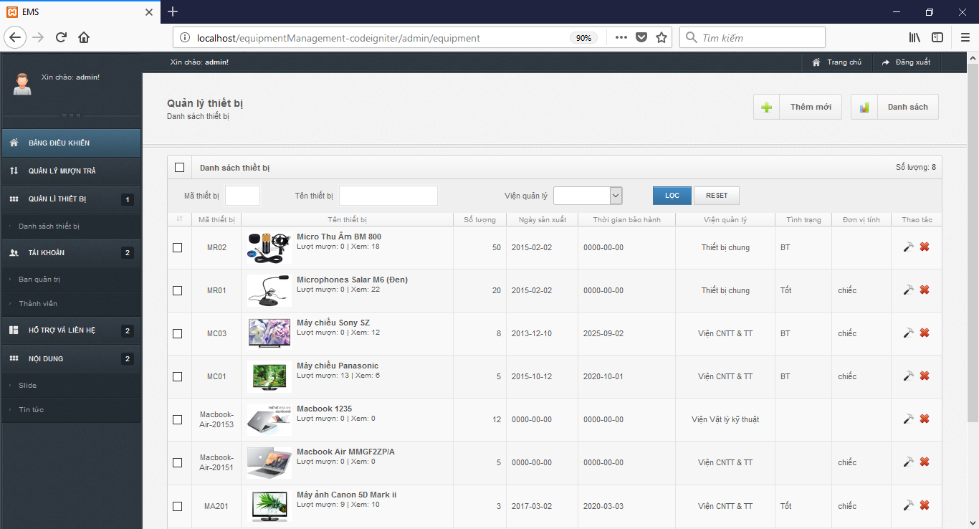

3.2.2. Giao diện trang chủ

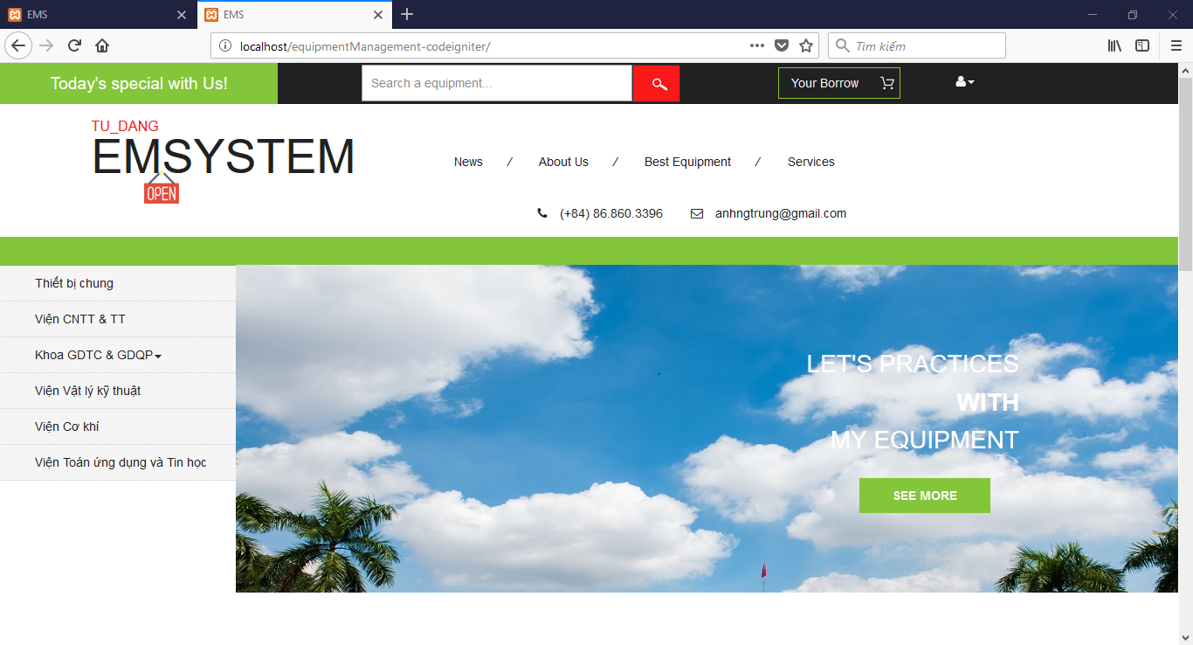

3.2.3. Giao diện đăng ký mượn thiết bị

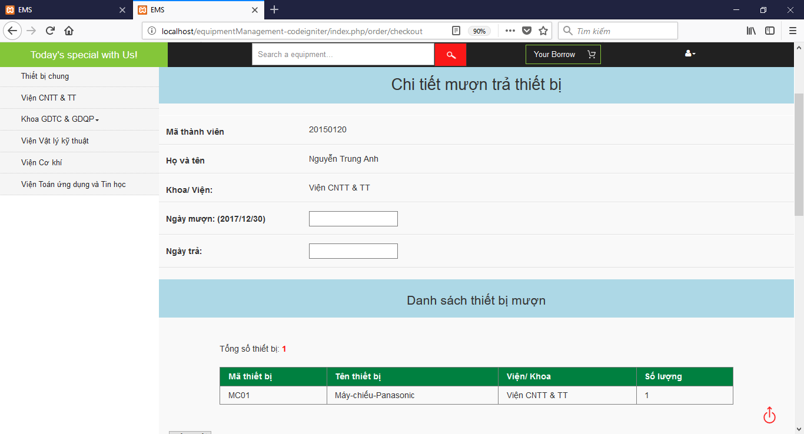

3.2.4. Giao diện quản lý người dùng

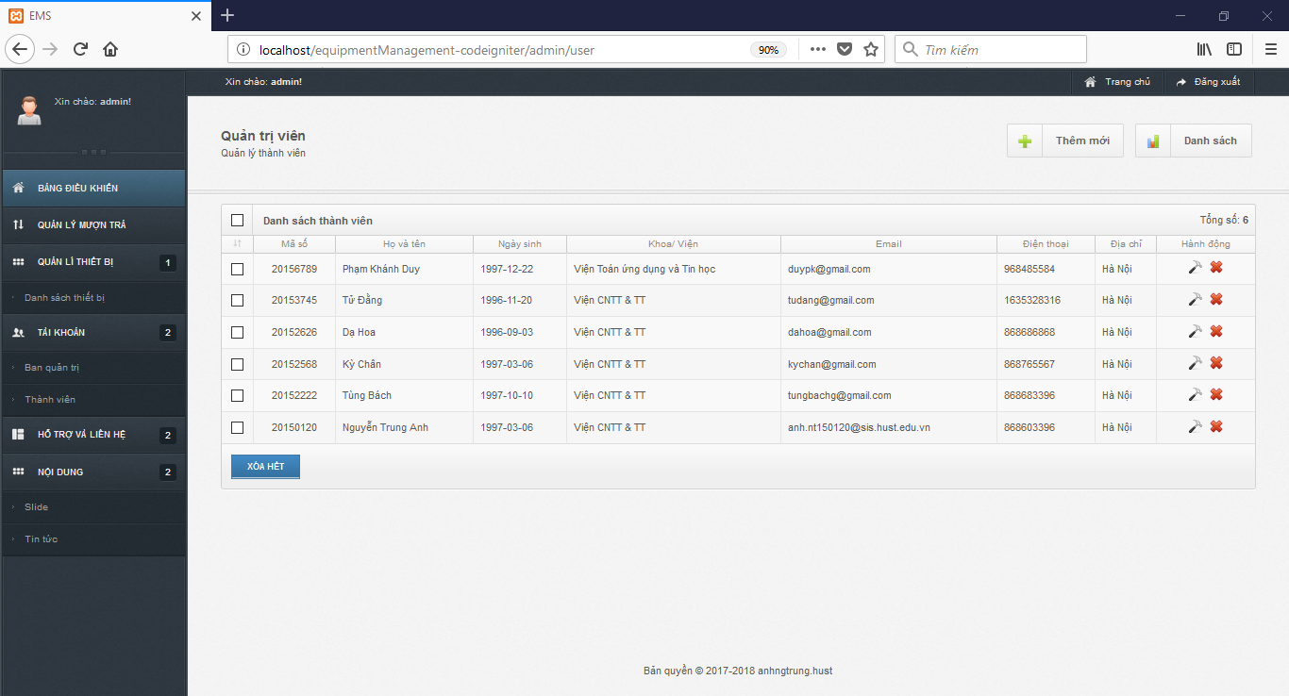

3.2.5. Giao diện quản lý tin tức

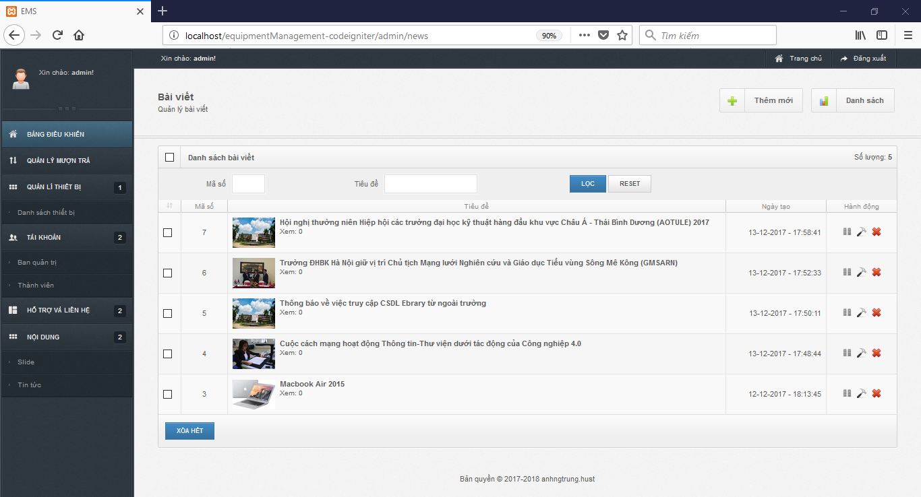

## 3.3. Thiết kế giao diện trên PC

3.3.1. Giao diện QL thiết bị

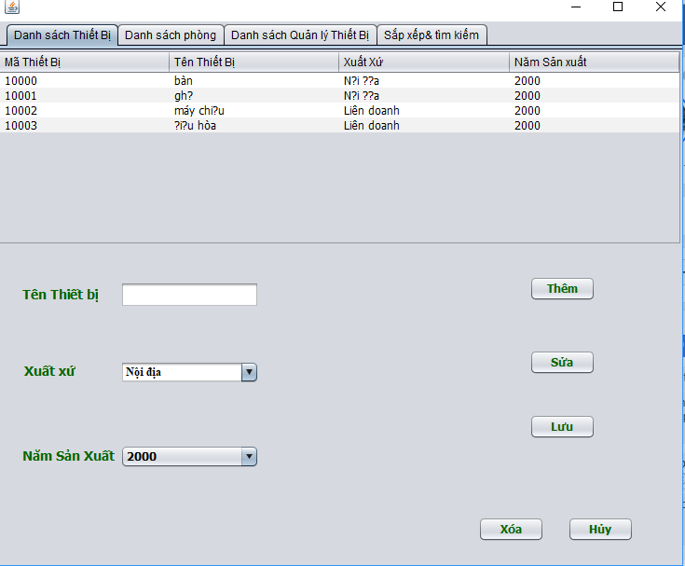

3.3.2. Giao diện quản lý phòng

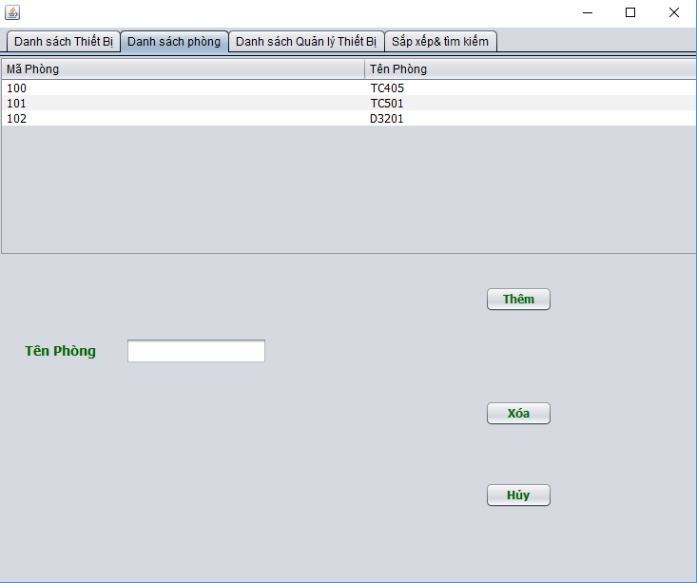

3.3.3. Giao diện quản lý phân bố thiết bị

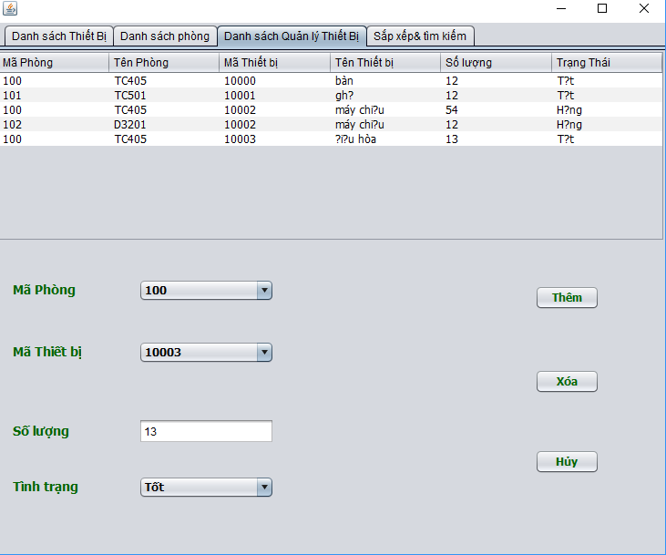

3.3.4. Sắp xếp và tìm kiếm

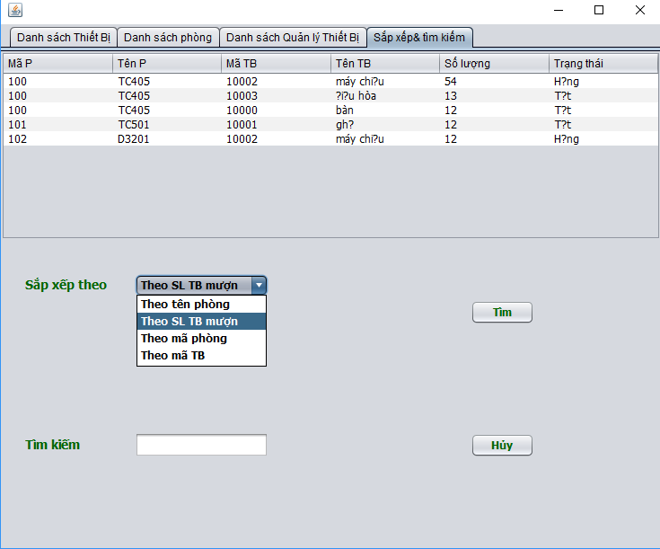

## 3.4. Thiết kế dữ liệu

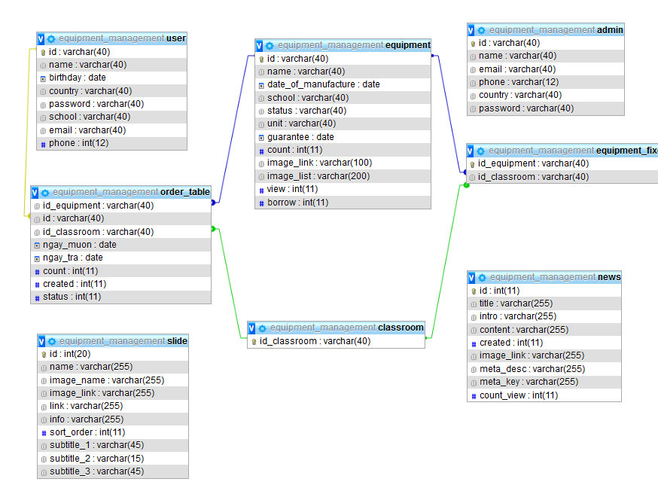

Hình . Sơ đồ thực thể liên kết

# PHẦN 4: CÀI ĐẶT CHƯƠNG TRÌNH

## 4.1. Các công nghệ sử dụng

**– XAMPP – framework Codeigniter**

Xây dựng trên nền tảng Web

– **Ngôn ngữ lập trình**

Ngôn ngữ lập trìnhJava

Xây dựng trên PC

## 4.2. Cài đặt chương trình

- **Nền tảng Web: framework Codeigniter – MVC**

**- Nền tảng PC:**

# PHẦN 5: KIỂM THỬ

# PHẦN 6: TRIỂN KHAI VÀ BẢO TRÌ

## 6.1. Triển khai:

Thực hiện triển khai phần mềm

## 6.2. Bảo trì:

6.2.1. Loại bảo trì:

Phần mềm áp dụng hình thái bảo trì: Bảo trì để cải tiến.

+ Là việc tu chỉnh hệ phần mềm theo các yêu cầu ngày càng hoàn thiện hơn , đầy đủ hơn, hợp lý hơn. Với mục đích là đưa ra một thiết kế cùng chức năng nhưng có chất lượng cao hơn.

6.2.2. Các bước thực hiện:

– Xây dựng lưu đồ phần mềm.

– Suy dẫn ra biểu thức Bun cho từng dãy xử lý.

– Biên dịch bảng chân lí.

– Tái cấu trúc phần mềm.

6.2.3. Quy trình nghiệp vụ:

***Các nhiệm vụ bảo trì:***

+ Phân tích/cô lập: phân tích tác động, phân tích những giá trị lợi ích, và cô lập các thành phần cần bảo trì.

+ Thiết kế: thiết kế lại hệ thống (phải biết cách tu sửa, thay đổi).

+ Thực thi: thay thế mã nguồn và kiểm soát từng đơn vị thành phần hệ thống, có tính đến thời gian lập trình.

***Thao tác bảo trì:***

+ Tu chỉnh cái đã có.

+ Thêm cái mới.

# KẾT LUẬN VÀ HƯỚNG PHÁT TRIỂN

**Kết luận**

Hệ thống quản lý thiết bị giảng dạy về cơ bản đã đáp ứng được mục tiêu đặt ra

Hệ thống có khả năng giúp đỡ sinh viên, giảng viên trong quá trình chuẩn bị thiết bị phục vụ giảng dạy một cách nhanh chóng, tiện lợi hơn….

**Hướng phát triển trong tương lai**

Phát triển phần mềm trên nhiều nền tảng.

Phát triển thêm chức năng báo cáo thống kê cho quản trị viên, hoàn thiện thêm các trang tin tức và tra cứu danh mục mượn - trả thiết bị cho người dùng.

Mở rộng đối tượng sử dụng phần mềm.

# TÀI LIỆU THAM KHẢO

**1.** Slide bài giảng học phần ***Nhập môn công nghệ phần mềm,*** thầy **Nguyễn Thanh Hùng**, bộ môn Công nghệ phần mềm, viện Công nghệ thông tin và Truyền thông, Đại học Bách Khoa Hà Nội.

**2.** Slide bài giảng học phần ***Phân tích và thiết kế hệ thống thông tin,*** thầy **Nguyễn Nhật Quang**, bộ môn Hệ thống thông tin, viện Công nghệ thông tin và Truyền thông, Đại học Bách Khoa Hà Nội.

**3. Hệ thống quản lý bán hàng thanh toán online tại địa chỉ:**

[*https://www.youtube.com/playlist?list=PLybp0rGPozcfYTYdNaoot2_hgus8jITL9*](https://www.youtube.com/playlist?list=PLybp0rGPozcfYTYdNaoot2_hgus8jITL9)

[*https://www.youtube.com/playlist?list=PLWEieroYlPE4KGOwiX1Db6VJJpFu1Wm2x*](https://www.youtube.com/playlist?list=PLWEieroYlPE4KGOwiX1Db6VJJpFu1Wm2x)

[*https://www.youtube.com/playlist?list=PL6vy1xO-sBtQLM33ygYqc_GzUfOYFPxIP*](https://www.youtube.com/playlist?list=PL6vy1xO-sBtQLM33ygYqc_GzUfOYFPxIP)

**4. Một số template trên mạng:**

[*http://www.free-css.com/template-categories/online-shop*](http://www.free-css.com/template-categories/online-shop)

[*https://colorlib.com/wp/free-html5-admin-dashboard-templates/*](https://colorlib.com/wp/free-html5-admin-dashboard-templates/)